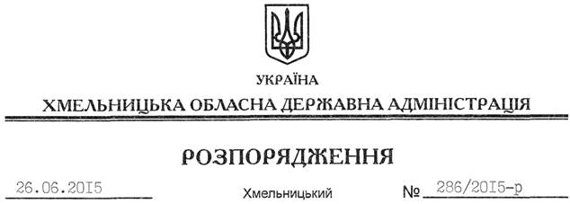

Про передачу в оренду земельної ділянки громадянам Григор’євій Н.М. та Мельник Є.Г.

На підставі статей 6, 21, 39 Закону України “Про місцеві державні адміністрації”, статей 17, 93, 122-126, 134 Земельного кодексу України, розглянувши заяву громадян Григор’євої Н.М. та Мельник Є.Г., зареєстровану в обласній державній адміністрації 19.06.2015 за № 99/4138-11-42/2015, та надану документацію із землеустрою:
1. Затвердити технічну документацію із землеустрою щодо встановлення меж земельної ділянки в натурі (на місцевості) громадянам Григор’євій Наталії Михайлівні та Мельник Єві Григорівні (11.02) для розміщення та експлуатації основних, підсобних і допоміжних будівель та споруд підприємств переробної, машинобудівної та іншої промисловості, яка розташована за межами с. Голозубинці по вул. Шевченка, буд. 2 на території Голозубинецької сільської ради Дунаєвецького району Хмельницької області.
2. Надати в оренду на 30 років громадянам Григор’євій Наталії Михайлівні та Мельник Єві Григорівні земельну ділянку площею 0,5935 га, кадастровий номер 6821881800:04:004:0043 (землі промисловості, транспорту, зв’язку, енергетики, оборони та іншого призначення) для розміщення та експлуатації основних, підсобних і допоміжних будівель та споруд підприємств переробної, машинобудівної та іншої промисловості (обслуговування виробничих приміщень), що знаходиться за межами населених пунктів Голозубинецької сільської ради Дунаєвецького району Хмельницької області.
3. Дунаєвецькій районній державній адміністрації укласти договір оренди вказаної земельної ділянки на умовах, визначених цим розпорядженням, встановивши орендну плату у розмірі, передбаченому Податковим кодексом України та Законом України “Про оренду землі”.
4. Громадянам Григор’євій Н. М. та Мельник Є. Г. забезпечити в установленому порядку реєстрацію права оренди земельної ділянки, зазначеної у пункті 2 цього розпорядження.
5. Контроль за виконанням цього розпорядження покласти на заступника голови облдержадміністрації відповідно до розподілу обов’язків.

Голова адміністрації М.Загородний

